 Москва, 27 июня 2017 г.

Дорогие друзья!

**26 июня 2017 г.** в Посольстве Республики Кипр в Москве, в чрезвычайно теплой и трогательной атмосфере, состоялся дружественный прием по случаю приезда в Москву группы детей с инвалидностью (страдающих расстройством аутистического спектра) из школы **Святого Георгия Республики Кипр**. Проект, благодаря которому ребятам был предоставлен шанс посетить российскую столицу, ознакомиться с ее историей, культурой и традициями, осуществлен благодаря содействию экс-посла Республики Кипр в Москве г-на **Георгиоса Касулидиса**, посла Республики Кипр в Москве г-на **Леонидаса С. Маркидиса**, других представителей Дипломатической миссии Кипра в Москве и общественных организаций, с участием Греческого Культурного Центра-ГКЦ в Москве.

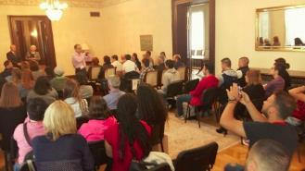

С приветственными речами выступили: посол Республики Кипр в Москве **Леонидас С. Маркидис**; заместитель Главы Дипломатической Миссии г-н **Константинос Христофидис**; заместитель директора Греческого Культурного Центра (Г.К.Ц.), педагог греческого языка **Марина Назаренко**, которая вручила представителям кипрского Фонда подарочный альбом «Золото Трои» из Музея изобразительных искусств им. А.С. Пушкина, из колекции которого заимствована эмблема ГКЦ

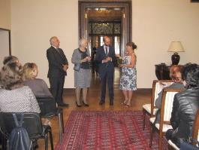 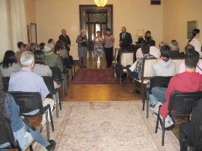

Во время приема руководитель проектов благотворительного фонда помощи детям с инвалидностью (Республика Кипр) г-н **Сотирис Христу**, а также педагоги фонда «Агапи» (Республика Кипр), ознакомили присутствующих, и детей с инвалидностью, приглашенных из Москвы, с основными целями и задачами благотворительного фонда «Агапи» и программы Европейского Союза Erasmus+ Artability, в рамках которой Благотворительный Фонд «АГАПИ» осуществляет свою деятельность. Более того, были обговорены возможности участия детей с инвалидностью из РФ в данной программе.

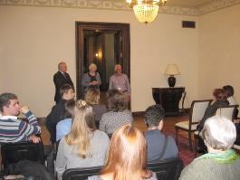 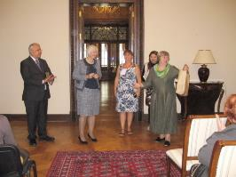

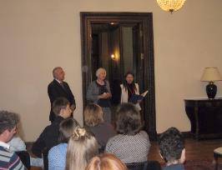 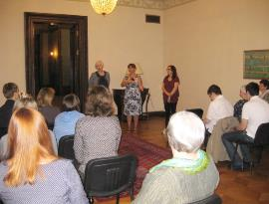

Также, во время приема были проведены мастер-классы по приготовлению национальных блюд Греции и Кипра для детей с инвалидностью из России и Республики Кипр, организованный рестораном **«Порто Миконос»**, а также представлена небольшая культурная программа с участием детей с инвалидностью. В конце приема состоялся праздничный фуршет.

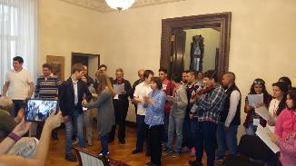

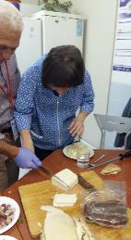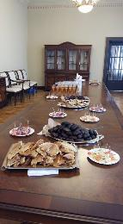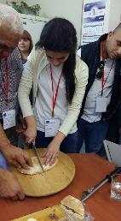

***Прилагаются фотографии с мероприятия.***

с уважением

Теодора Янници,

директор Греческого Культурного Центра

просьба ввести еще фото, можно связаться с Посольством Кипра, запросить еще фото, контактный телефон Арпины, секретаря ген. консула 8 962 9680200



Μόσχα, 26 Ιουνίου 2017

Αγαπητοί φίλοι!

Στις **26 Ιουνίου 2017** στην Πρεσβεία της Κυπριακής Δημοκρατίας στη Μόσχα σε μια ιδιαίτερα ζεστή, φιλική και συγκινητική ατμόσφαιρα πραγματοποιήθηκε εκδήλωση υποδοχής παιδιών με ειδικές ανάγκες (αυτισμό), τα οποία αφίχθησαν στη Μόσχα από το σχολείο του Αγίου Γεωργίου της Κύπρου. Το πρόγραμμα, χάρη στο οποίο τα παιδιά έχουν τη δυνατότητα να επισκεφτούν τη ρωσική πρωτεύουσα, να γνωρίσουν από κοντά την ιστορία, τον πολιτισμό και τις παραδόσεις της, πραγματοποιήθηκε χάρη στην ουσιαστική, άμεση και αποτελεσματική συμβολή του προσφάτως μετατιθέντος Πρέσβυ της Κυπριακής Δημοκρατίας στη Μόσχα **Γιώργου Κασουλίδη**∙ του νυν Πρέσβυ της Κυπριακής Δημοκρατίας στη Μόσχα, **Λεωνίδα Μαρκίδη,** λοιπών στελεχών της Διπλωματικής Αρχής της Κύπρου στη Μόσχα, με συμμετοχή του Κέντρου Ελληνικού Πολιτισμού (Κ.Ε.Π.).



Στη δεξίωση παραβρέθηκαν και απηύθυναν χαιρετισμό ο Πρέσβης της Κυπριακής Δημοκρατίας στη Μόσχα, **Λεωνίδας Μαρκίδης,** ο Πρεσβευτής Σύμβουλος **Κωσταντίνος Χριστοφίδης**. η υποδιευθύντρια του Κέντρου Ελληνικού Πολιτισμού-Κ.Ε.Π., καθηγήτρια λληνικής γλώσσας **Μαρίνα Ναζάρενκο**, η οποία και παρέδωσε λεύκωμα για εμπλουτισμό της Βιβλιοθήκης της αποστολής από την Κύπρο από το *Θησαυρό του Πριάμου*, που εκτίθεται στο Μουσείο Εικαστικών Τεχνών «Αλέξανδρος Πούσκιν» της Μόσχας, από όπου και έχουμε εμνευσθεί το έμβλημα του Κ.Ε.Π.

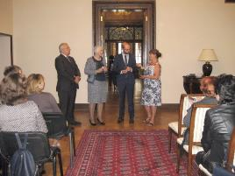

Κατά τη διάρκεια της δεξίωσης, ο έφορος εκδηλώσεων του Σωματείου Φίλων Ατόμων με Ειδικές Ανάγκες. **Σωτήρης Χρήστου**, καθώς και οι εκπρόσωποι του κυπριακού Σωματείου «Αγάπη», μίλησαν με τους παρευρισκόμενουςκαι τα παιδιά με ειδικές ανάγκες από τη Μόσχα, για τους βασικούς στόχους και τις κύριες επιδιώξεις του σωματείου «Αγάπη», καθώς και για το πρόγραμμα της Ευρωπαϊκής Ένωσης «Erasmus+ Artability», στα πλαίσια του οποίου λειτουργεί το Σωματείο Φίλων Ατόμων με Ειδικές Ανάγκες. Επιπλέον, συζητήθηκαν οι υπάρχουσες δυνατότητες να λάβουν μέρος στο πρόγραμμα τα παιδιά με ειδικές ανάγκες από τη Ρωσική Ομοσπονδία.

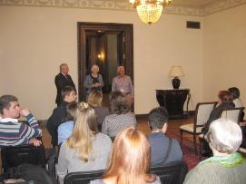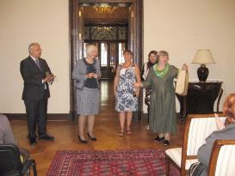

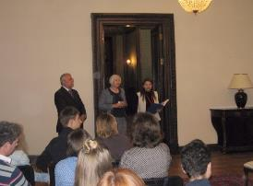 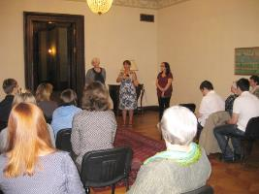

Επίσης, κατά τη διάρκεια της εκδήλωσης, πραγματοποιήθηκαν master-classes στην ελληνική και κυπριακή παραδοσιακή μαγειρική για παιδιά με ειδικές ανάγκες από την Κύπρο και τη Μόσχα με την ευγενική προσφορά του εστιατορίου ελληνικής κουζίνας **«Πόρτο-Μύκονος»,** καθώς και πολιτιστικό πρόγραμμα μικρής διάρκειας, με συμμετοχή των παιδιών. Στο τέλος της δεξίωσης πραγματοποιήθηκε η γευσιγνωσία κυπριακών εδεσμάτων.





Επισυνάπτονται φωτογραφίες από την εκδήλωση.

Με εκτίμηση

Θεοδώρα Γιαννίτση,

διευθύντρια του Κέντρου Ελληνικού Πολιτισμού

